INGOCLEAR s.r.o
Podunajská 25
821 06 Bratislava
Tel.: +0421 2 452 57 422
Email: ingoclear@ingoclear.sk
www.ingoclear.sk
PRIHLÁŠKA NA PREZENTÁCIU
TORNADO ACS
Ekologický systém na odstraňovanie grafity bez vysokotlakového systému, vody a chémie
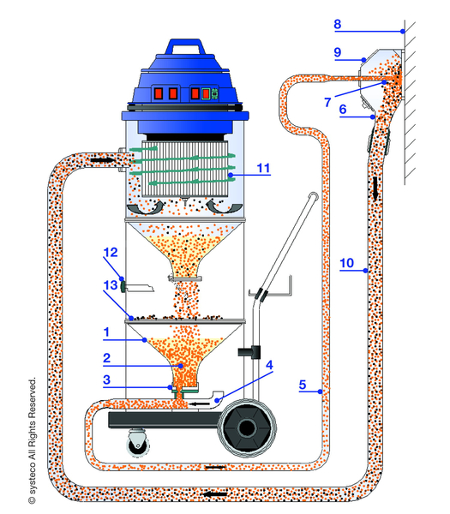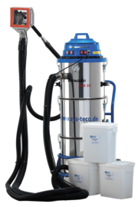
Zúčastním sa prezentácie dňa 15. Máj 2017.

Zúčastním sa prezentácie dňa 16. Máj 2017.

Prezentácie sa nezúčastním.
Nemáme záujem o uvedený systém.
Odosielateľ
Firma:
Adresa:
Kontaktná osoba:
Email:
Tel. číslo:

